ESCUELA SUPERIOR POLITECNICA DEL LITORAL
FACULTAD DE INGENIERIA EN MECANICA Y CIENCIAS DE LA PRODUCCION

Operaciones Unitarias I – Evaluación 2 02/febrero/2012

Nombre: ………………………………………………………………..…

Tema 1 (50%)
La bomba mostrada en la figura lleva agua del recipiente inferior al superior con una rapidez de 2.0 pie³/s. La temperatura del agua es de 68 °F. La perdida de energía entre la entrada del conducto de succión y la bomba es de 6 lb-pies/lb, y entre la salida de la bomba y el recipiente superior es de 12 lb-pies/lb. Ambos conductos son de acero de 6 pulg. Cedula 40. Calcule: a) la presión en la entrada de la bomba, b) la presión a la salida de la bomba, c) el cabezal total de la bomba, d) la potencia transmitida por la bomba al agua..

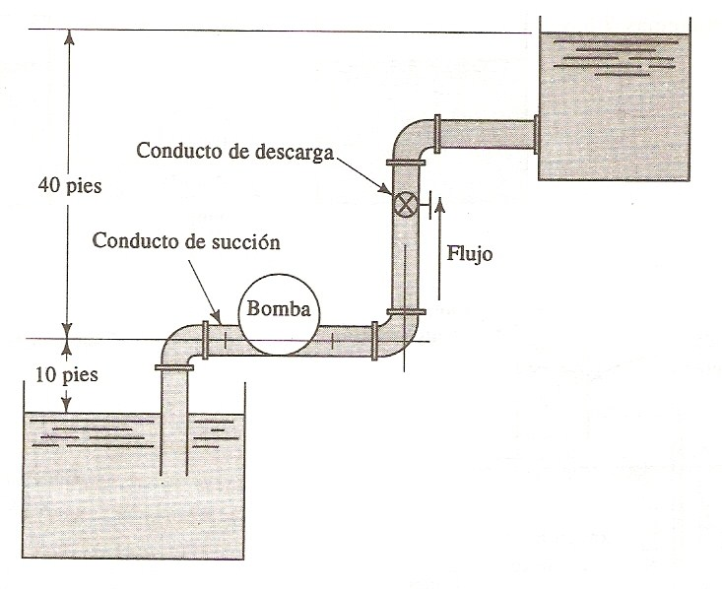

Tema 1 (50%)
En una industria alimenticia se bombea agua a 20°C para el proceso desde una cisterna hasta un tanque elevado, según el esquema que se muestra en la figura. Un medidor Venturi cuyo diámetro de garganta es 0.03 m está instalado en la línea y posee un manómetro diferencial de mercurio que indica un Δh=100 cm. La tubería instalada es de acero galvanizado de 3” DN, y la bomba es centrífuga.
- Calcular el flujo volumétrico de agua que circula por el sistema.
- La carga total que debe vencer la bomba si la longitud total de la tubería es de 40 m.
- La potencia de la bomba en HP, si su eficiencia es de 80%.
- Suponer, que deseamos bombear un producto con gravedad específica 1.8; índice de consistencia 5,5 Pa.s; comportamiento de flujo 0.60. ¿Es posible trabajar con esta bomba?, ¿Cuál es la potencia requerida para mantener el mismo flujo?

